**ТЕХНИЧЕСКА ДОКУМЕНТАЦИЯ НА ПРОЕКТ JOKER POKER**



***Изготвили:***

*Иван Иванов*

*Росица Ташева*

*Любомир Велев*

*Боряна Родопска*

Съдържание

Задание: Joker Poker 2

Обща струткура 3

Диаграма 3

Функционално описание на приложението 4

Клас Game 4

Клас Texture 4

Клас ButtonObject 5

Клас PaytableObject 5

Клас Card 5

Клас Deck 6

Базов Клас Screen 6

Клас Evaluation 8

Клас Recovery 12

Клас Music 12

Изпълнение на функционалностите 13

Клас Game 13

Клас Texture 15

Клас ButtonObject 16

Клас PaytableObject 17

Клас Card 18

Клас Deck 18

Клас Screen 20

Клас Recovery 25

Клас EvalFlush 26

Клас EvalFourOfAKind 26

Клас EvalFourToFlush 26

Клас EvalFourToRoyalFlush 26

Клас EvalFullHouse 27

Клас EvalJokerOnly 27

Клас EvalKingsOrBetter 27

Клас EvalNaturalRoyalFlush 27

Клас EvalStraight 27

Клас EvalStraightFlush 28

Клас EvalThreeOfKind 28

Клас EvalThreeToRoyaiFlush 28

Клас EvalTwoPair 28

Клас EvalWildRoyalFlush 29

Клас FourToStraightFlush 29

Клас Music 29

# Обща струткура

## Диаграма

## C:\Users\Vaniugata\AppData\Local\Microsoft\Windows\INetCache\Content.Word\JokerPokerSctructure.png

# Задание: Joker Poker

Да се създаде игра от тип видео покер по стратегията Kings or Better със следните изисквания:

**Основни състояния:** Играта трябва да има пет основни състояния:

**Intro** – начален екран с няколко основни бутона за управление и/или настройка ).

**Game** – основна логика, специфична за конкретната игра. Това състояние може да се характеризира с други подсъстояния, математика, таблици на печалбите, анимации, бутони за управление и/или настройка и др.

**Win** – това е състоянието, в което се намира играта при печалба (може да бъде различно за различните типове игри).

**Bonus** – представлява състояние на допълнителна печалба, под формата на друга

игра и/или мистериозно натрупана сума.

**Outro** – в това състояние се влиза по инициатива на играча, след натискане на бутон CashOut. По този начин се изплащат текущите пари на играча.

**Recovery**: Способност за възстановяване – играта трябва да запази всички текущи

състояния и настройки в XML файл, за да може при евентуално аварийно събитие ( отпадане на захранването или каквото и да е събитие водещо до изключване на приложението ) играта да се възстанови там, от където е прекъсната.

Intro – всяка игра трябва в това си състояние да има следните бутони:

* Insert Credit – с този бутон се добавят кредити в играта ( стойността, която ще се добави

може да бъде фиксирана или произволна )

* Cashout – бутон за изплащане на парите натрупани в играта.

* Volume – бутон за регулиране звука на играта

* Info – бутон с кратка информация за правилата на играта и валутата плюс единствената

деноминация на която ще се играе. Ако играта има някакви специални фигури или бонуси, то те също трябва да бъдат описани в info страница. Бутонът е активен по всяко време. Всеки екип

трябва да избере една от следните деноминации: 0.01, 0.25, **5.00**, 2000.00 ( пример: ако избера

деноминация 0.25 BGN и вкарам 300 кредита от бутона Insert Credit и след това веднага

натисна бутона Cashout, сумата, която ще се изпише на поздравителния екран е 75 BGN ).

* Start new game – чрез този бутон се нулират всички текущо запазени състояние и/или

настройки в XML файла, стартира се нова ( чиста ) игра и записването започва отново.

* Resume game – с този бутон се зареждат всички текущо запазени настройки в XML

файла, като играта по този начин се възстановява там от където е спряна.

Game – {...специфично състояние за всяка игра...}

Win – {...специфично състояние за всяка игра...}

Bonus – {...специфично състояние за всяка игра...}

Outro – трябва да се покаже поздравителен екран със спечелената сума, конвертирана от

кредити в пари, според избраната деноминация, като този екран трябва да стои 10 секунди и

след това да се премине автоматично към екран Intro. Към това състояние се преминава с бутон CashOut от играта.

## Функционално описание на приложението

### Клас Game

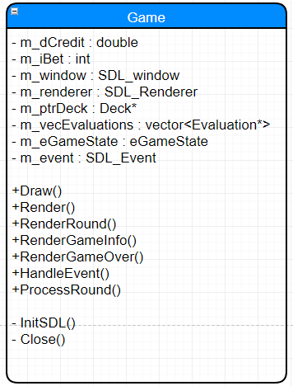

Приложението започва със създаване на инстанция от класа **Game**. Неговата роля е да бъде платформата, която да обединява всички отделни компоненти на проекта. Класът притежава и отговаря за прозореца на приложението и прилежащият му renderer. В **Game** се реализират всички функционалности свързани със самото игране на играта, което включва гейм логика и интерфейс.

### Клас Texture

Класът **Texture** е помощен клас. Той има общи функционалности за изрисуването на дадена текстура върху екрана. Може да изрисува изображения и текст заредени от файлове със съответните формати. **Тexture** се използва в във всички останали класове с изключение на класовете **Recovery**, **Music**, **Evaluation** и наследниците му.

Забележка: В **Texture** няма логика за това кога едно изображение да се рисува на екарана, всеки клас който я използва съдържа в себе си тази логика и в даден момент извиква функционалността на **Texture** да нарисува изображението на екрана.

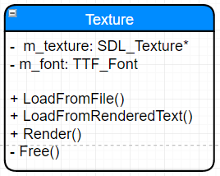

### Клас ButtonObject

Класът **ButtonObject** е помощен клас. Той има общи функционалности за изрисуването на бутон от дадена текстура на екрана и информация за това дали бутонът е активен или не (курсорът на мишката да се намира в интервала на лицето му). **ButtonObject** използва функционалностите от **Texture** за да показва текстури на екрана.

Забележка: В **ButtonObject** няма логика за това каква функционалност да се изпълнява когато даден бутон е натиснат. Всеки клас който го използва съдържа в себе си тази логика и в момент на натиснат бутон тя бива извиквана.

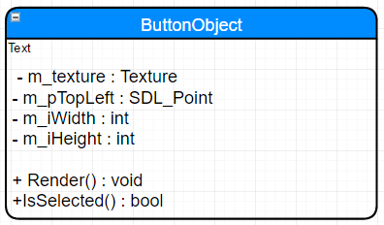

### Клас PaytableObject

Класът **PaytableObject** се грижи за таблицата на залозите в играта. Той изобразява текстурата на самата таблица и данните в нея под формата на текст. В таблицата на залозите се съдържат всички възможни комбинации за печалба придружени от самата стойност на печалбата. В момент на печалба съответстващият ред се маркира с цвят различен от останалите и спечелената сума се прибавя към общия кредит за играта. В този клас има 2 бутона за промяна на текущия залог. Първият бутон увеличава коефициента на печалба с 1 и в таблицата се визуализират новите стойности на печалбите. Вторият бутон задава максималния коефициент за печалбите. За реализация на логиката се използват помощните класове **Texture** и **ButtonObject**.

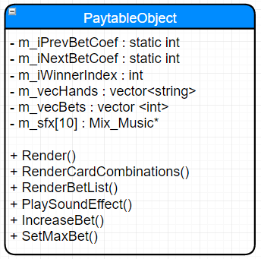

### Клас Card

Клас Card е част от системата за обработка на картите в играта. Той съдържа данни за идентификация на карта: боя, стойност, дали картата е задържана и дали е добра за **AutoHold** стратегията.

В Card има и функционалност за сравнение на 2 карти и за присвояване на една карта на друга.

Забележка: Повече информация за **AutoHold** в информацията за клас **Deck**.

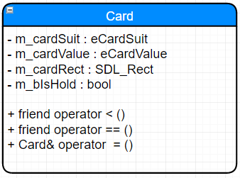

### Клас Deck

Клас **Deck** е част от системата за обработка на картите в играта. Той съдържа в себе си множество от всички карти и множество от 5 карти използвани при всеки етап на раздаване на ръка в играта. В класа има функционалности за раздаване на 5 карти на случаен принцип, визуализиране на картите, задържане и визуализиране на печеливши карти и затъмняване на непечелившите карти в ръката при край на играта. **Deck** използва обекти от тип **Card** за съхранение на цялото тесте карти и за ръката от 5 карти, обекти от тип **ButtonObject** и **Texture** за реализиране на логиката за операциите над картитe.

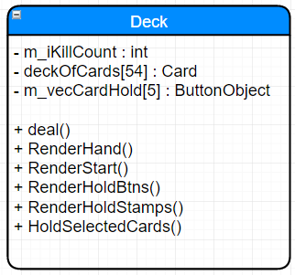

### Базов Клас Screen

Клас **Screen** е базов клас който представлява шаблон за представянето на различните състояния на играта. В него се задават функционалности за рисуване по екрана и обработка на събития, като тези функционалности биват имплементирани в наследниците на класа.

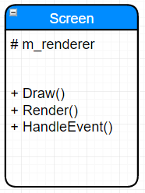

#### Клас IntroScreen

Клас **IntroScreen** е наследник на класа **Screen**. Той се грижи за началния екран появяващ се при стартиране на приложението. В него има бутони за започване на нова игра, възвръщане на започната игра, добавяне на кредити, и визуализиране на информационнен екран с правилата на играта. В него има инстанции на помощните класове ButtonObject и Texture.

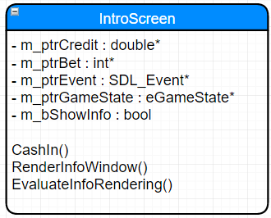

#### Клас BonusGame

Клас **BonusGame** наследник на класа **Screen**. Той се грижи зa екранa появяващ се при стартиране на бонъс играта в приложението , както и логиката на бонус играта. В него има три бутона за избор на печалба, мигащ надпис “Choice win” , анимация на въртящи се зарове, и логика за печалба или не. В него има инстанции на помощните класове ButtonObject и Texture.

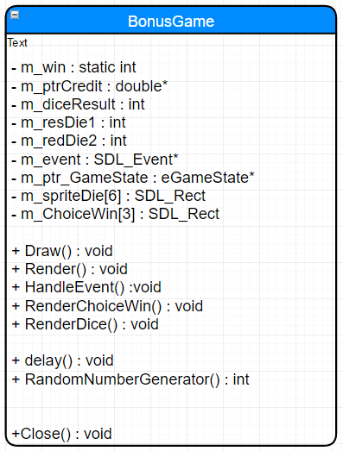

#### Клас WinB**onus**

Клас **WinBonus** наследник на класа **Screen**. Той се грижи зa екранa появяващ се при печалба от бонъс играта в прилогението . В него има поздравителен екран и надпис , информиращ потребителя за новото състояние на кредита. В него има инстанции на помощния клас Texture.

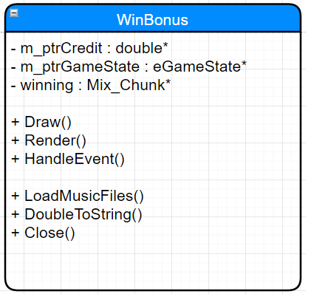

#### Клас OutroScreen

Клас **IntroScreen** е наследник на класа **Screen**. Той се грижи за поздравителния екран при край на играта. В него има функционалнос за визуализиране на надпис със спечелената сума конвертирана в предварително зададената валута на играта и препращане към началният екран след 10 секундно изчкване.

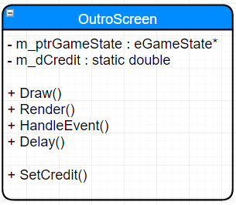

### Клас Evaluation

Клас **Evaluation** е базов клас който представлява шаблон за определянето на петте раздадени карти „EvaluateHand“ и дали има жокер “HasJoker”.

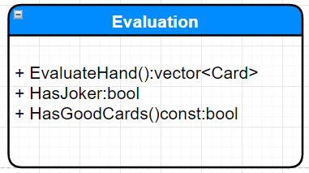

#### Клас EvalFiveOfAKind

Клас **EvalFiveOfAKind** е наследник на класа Evaluation. Той проверява дали текущата ръка носи печалба от тип "Five of a kind" и има ли добри карти за “AutoHold“ режима.

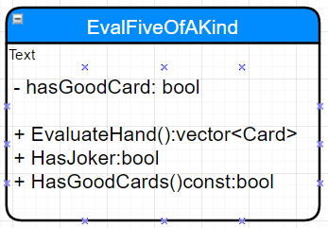

#### Клас EvalFlush

Клас **EvalFlush** е наследник на класа Evaluation. Той проверява дали текущата ръка носи печалба от тип "Flush" и има ли добри карти за “AutoHold“ режима.

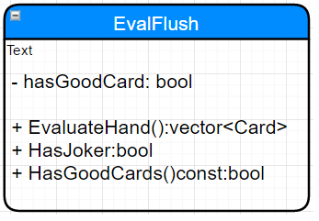

#### Клас EvalFourOfAKind

Клас **EvalFourOfAKind** е наследник на класа Evaluation.Той проверява дали текущата ръка носи печалба от тип "Four of a kind" и има ли добри карти за “AutoHold“ режима.

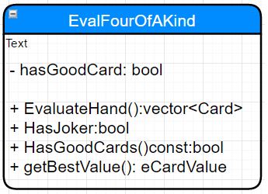

#### Клас EvalFourToFlush

Клас **EvalFourToFlush** е наследник на класа Evaluation. Той е помощен за “AutoHold“ режима.

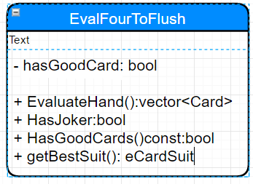

#### Клас EvalFourToRoyalFlush

Клас **EvalFourToRoyalFlush** е наследник на класа Evaluation. Той е помощен за “AutoHold“ режима.

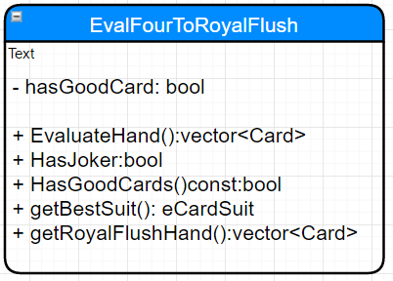

#### Клас EvalFullHouse

Клас **EvalFullHouse** е наследник на класoвете EvalThreeOfKind и EvalTwoPair Той проверява дали текущата ръка носи печалба от тип "Full house" и има ли добри карти за “AutoHold“ режима.

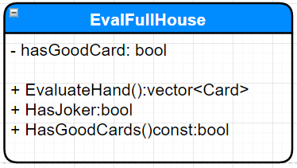

#### Клас EvalJokerOnly

Клас **EvalJokerOnly** е наследник на класа Evaluation.Той е помощен за “AutoHold“ режима.

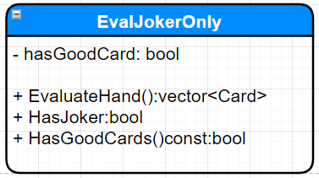

#### Клас EvalKingsOrBetter

Клас **EvalKingsOrBetter** е наследник на класа Evaluation. Той проверява дали текущата ръка носи печалба от тип "Kings or better" и има ли добри карти за “AutoHold“ режима.

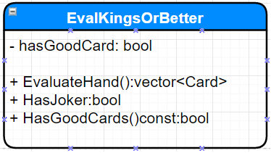

#### Клас EvalNaturalRoyalFlush

Клас **EvalNaturalRoyalFlush** е наследник на класа EvalStraightFlush. Той проверява дали текущата ръка носи печалба от тип “ Natural royal flush” и има ли добри карти за “AutoHold“ режима.

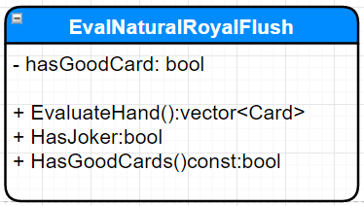

#### Клас EvalStraight

Клас **EvalStraight** е наследник на класа Evaluation. Той проверява дали текущата ръка носи печалба от тип "Straight" и има ли добри карти за “AutoHold“ режима.

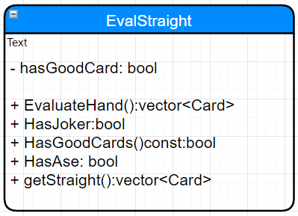

#### Клас EvalStraightFlush

Клас **EvalStraightFlush** е наследник на класовете EvalStraight и EvalFlush. Той проверява дали текущата ръка носи печалба от тип "Straight flush" и има ли добри карти за “AutoHold“ режима.

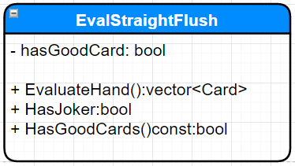

#### Клас EvalThreeOfKind

Клас **EvalThreeOfKin**d наследник на класа Evaluation. Той проверява дали текущата ръка носи печалба от тип "Three of a kind" и има ли добри карти за “AutoHold“ режима.

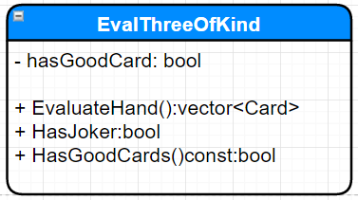

#### Клас EvalThreeToRoyaiFlush

Клас **EvalThreeToRoyalFlush** е наследник на класа Evaluation.Той е помощен за “AutoHold“ режима.

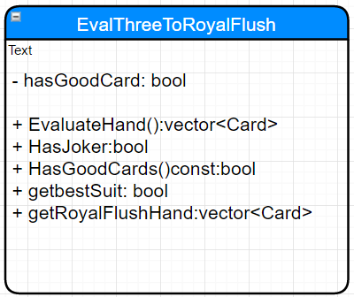

#### Клас EvalTwoPair

Клас **EvalTwoPair** е наследник на класа Evaluation. Той проверява дали текущата ръка носи печалба от тип "Two pair" и има ли добри карти за “AutoHold“ режима.

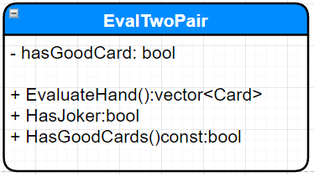

#### Клас EvalWildRoyalFlush

Клас **EvalWildRoyalFlush** е наследник на класа EvalStraightFlush. Той проверява дали текущата ръка носи печалба от тип "Joker royal flush" и има ли добри карти за “AutoHold“ режима.

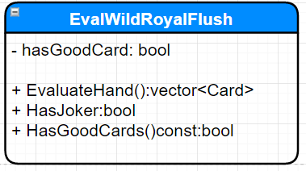

#### Клас FourToStraightFlush

Клас **FourToStraightFlush** е наследник на класа Evaluation.Той е помощен за “AutoHold“ режима.

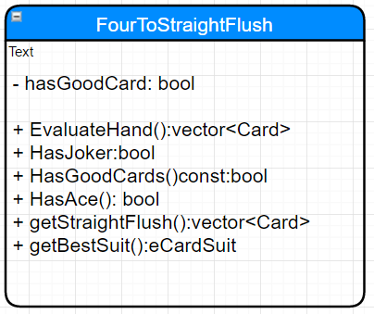

### Клас Recovery

Класът **Recovery** е клас, който има списобността да запазва и възстановява текущото състояние на играта в и от XML файл. При евентуално аварийно положение играта да се възстанови там, от където е прекъсната.

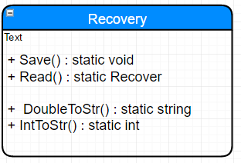

### Клас Music

Клас Music е класа, който отговаря за инициализацията и изпълнението на музикалните файлове,звукове и ефекти.В него са създадени функций,който се имплементират в други класове,в който е необходимо да присъстват музикалните файловевте от този клас.

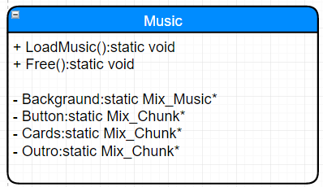

## Изпълнение на функционалностите

### Клас Game

**Член променливи:**

- m_dCredit : double

Съдържа стойността на кредитите по време на игра.

- m_iBtet : int

Съдържа текущия залог по време на игра.

- m_window : SDL_Window*

Структура от библиотеката SDL, която идентифицира прозореца на приложението.

- m_renderer : SDL_Renderer*

Структура от библиотеката SDL, която представя текущото състояние на рендърингa.

- m_tBackground : Texture

Обект от клас текстура – съдържа текстурата на фона.

- m_tCredit : Texture

Обект от клас текстура – съдържа текстурата на кредитите.

- m_tGameOver : Texture

Обект от клас текстура – съдържа текстурата на надписа “GAME OVER”.

- m_paytable : PaytableObject*

Сочи към инстанция на класа PaytableObject.

- m_ptrDeck : Deck*

Сочи към инстанция на класа Deck.

- m_vecEvaluations : vector<Evaluations*>

Вектор от съдържащ указатели към инстанциите на наследниците на класа Evaluation.

Използва се в алгоритъма за изчисляване на текущата ръка карти. При итерация през вектора се извиква метода за изчисляване на ръката “EvaluateHand()”.

- m_btnCashOut : ButtonObject*

Обект от класа ButtonObject. Използва се в член-функцията “ProcessMouseInput()”. Променя текущото състояние на „OUTRO“.

-m_btnDealDraw : ButtonObject*

Обект от класа ButtonObject. Използва се в член-функцията “ProcessMouseInput()”.

Извиква функцията “ProcessRound()”.

- m_btnMusic : ButtonObject*

Обект от класа ButtonObject. Използва се в член-функцията “ProcessMouseInput()”.

Извиква функцията „PlayMusic()“.

- m_btnMusicPlus : ButtonObject*

Обект от класа ButtonObject. Използва се в член-функцията “ProcessMouseInput()”.

Извиква функцията „// ф-ция за увеличаване на силата на звука“.

- m_btnMusicMinus : ButtonObject*

Обект от класа ButtonObject. Използва се в член-функцията “ProcessMouseInput()”.

Извиква функцията „ф-ция за намаляване на силата на звука“.

- m_btnMusicPause : ButtonObject*

Обект от класа ButtonObject. Използва се в член-функцията “ProcessMouseInput()”.

Извиква функцията „ф-ция за спиране на звука“.

- m_bIsGameOver : bool

Флаг използван във фунцията „Render()“. С него се проверява дали е необходимо да се извика функцията “RenderGameOver()”.

- m_bIsBonus : bool

Флаг използван във функциятa „ProcessRound()“. С него се проверява дали трябва да се премине в състояние „BONUS“.

+ m_eGameState : eGameState

Енумератор използван за превключване на състоянията в играта.

+ m_event : SDL_Event

Oбща структура предствляваща събитията от библиотеката SDL.

**Член-функции:**

+ Game() : void

Конструктор инициялизиращ всички полета на класа и изпълва на вектора m_vecEvaluations със съставящите го обекти.

+ Draw() : void

Презентира текущия кадър в играта.

Извиква функциите „SDL_RenderPresent(SDL_Renderer* )“ и „SDL_RenderClear(SDL_Renderer* )“.

+ Render() : void

Oсновната функция за рендериране по екрана. В нея се рендерират всички обекти на игралното поле и се извикват допълнителни функции за рендериране.

+ RenderRound() : void

Помощна функция извиква се във функцията „Render()“, тя от своя страна извиква функциите „RenderHand()“, “RenderHoldBtns()”, “RenderHoldStamps()“. С тази функция се капсулира визуализацията на един рунд в играта.

+ RenderGameInfo() : void

Помощна функция извиква се във функцията „Render()“. Тя се грижи за визуализирането на текущите кредити и залог.

+ RenderGameOver() : void

Помощна функция извиква се във функцията „Render()“. Тя се грижи за визуализирането на текста за край на играта.

+ HandleEvent() : void

Основна функция за улавяне на събитията в играта(интеракция с потребителя - натискане на бутони, операции с мишката).

+ ProcessKeyInput() : void

Функция долавяща събитията подавани от клавиатурата. Извиква се във функцията „HandleEvent()“.

+ ProcessMouseInput() : void

Функция долавяща събитията подавани от мишката. Извиква се във функцията „HandleEvent()“.

В тази функция се извикат функцията на бутоните „IsSelected()“.

+m_iCounterVolumeMusic():int

Функция,с помощта на която се регулира звука(увеличава,намалява със стъпка 10,до 100),посредством бутоните,създадени във необходимите класове.

+ ProcessRound() : void

Основна функция капсулираща цикъла на една игра. В нея се извикват функциите за раздаване на карти, след това се итерира през вектора “m_vecEvaluations” за да се извикат функциите на съставящите го обекти за оценавяне на ръката. Тук също се изпращат сигнали до таблицата на залозите за визуализиране на печалата и се орпеделя дали е необходимо стартирането на бонус играта или прекратяване на рунда. В нея се определя и живота на обекта „m_ptrDeck“.

- InitSDL() : void

Функция която инициализира необходимите настройки на SDL библиотеката.

- Close() : void

Освобождава ресурсите инициaлизирани от SDL.

### Клас Texture

**Член-променливи:**

- m_texture : SDL_Texture*

Съдържа в себе си текстура на заредено в паметта изображение.

- m_font : TTF_Font*

Съдържа в себе си фонт.

**Член-функции:**

+ Texture(SDL_Renderer*, string) :

Конструктор инициализиращ текстура, като се подава рендерер и път към файл с изображение.

+ LoadFromFile(SDL_Renderer*, string) : void

Зарежда изображение в текстурата. Подаваме като 2-ри параметър пътят до изображението.

+ LoadFromRendererdText(SDL_Renderer, string, string, SDL_Color, int) : void

Преобразува текст в текстура, като му подаваме следните параметри: SDL_Rendererer, пътят на .ttf файла, текста, който искаме да визуализираме на екрана, цвят на текста и размер на шрифта.

+ Render(SDL_Renderer, int, int, int, int, SDL_Rect) : void

Функция която рендерира дадена текстура на екрана по подадени параметри: SDL_Renderer, координати по “x” и “y”, широчина и височина с който да се визуализира изображението на екарана и структура от тип правоъгълник с която да се определи каква част от изображението да се рендерира на екрана.

+ InitFont(string, int) : void

Функция инициализираща фон по зададен път до .ttf файла и размер на шрифта.

- Free() : void

Освобождава ресурсите на текстурата и фонта.

### Клас ButtonObject

**Член-променливи:**

- m_texture : Texture

Текстурата за изображението на бутона.

- m_pTopLeft : SDL_Point

Точка определяща координатите на бутона върху екрана в позиционирана в горния ляв ъгъл на бутона.

- m_iWidth : int

Широчина на бутона в пиксели.

- m_iHeight : int

Височина на бутона в пиксели.

**Член-функции:**

+ ButtonObject(SDL_Renderer = NULL, string = “”, int = 0, int = 0, int = 100, int = 100) :

Конструктор по подразбиране. Подава рендерер и път към изображението на конструтора не текстурата, здава координати по “x” и „y“, широчина и височина на бутона.

+ Render(SDL_Renderer, SDL_Rect, int = 0, int = 0, int = 100, int = 100) : void

Функция която рендира изображението на бутона със даден път към изображението, зададени координати по “x” и „y“, със зададени широчина и височина.

Забележка: Бутоните имат 2 състояния – селектиран и неселектиран затова изображенията изполвани за бутони тябва да бъдат в определен формат за да функционират правилно а и именно 2 те състояния да бъдат позиционирани на изображението едно под друго на еднакво разстояние.

+ IsSelected() : bool

Функция индикираща дали мишката се намира в или извън бутона.

### Клас PaytableObject

**Член-променливи:**

- m_texture : Texture

Текстура за изображението на таблицата.

- m_tText : Texture

Текстура за текста в таблицата.

- m_font : TTF_Font

Шрифт за текста на таблицата.

+ m_btnBetOne : ButtonObject

Бутон за увеличаване на залога с коефициент 1. При натискане извиква функцията „IncreaseBet()“.

+ m_btnBetMax : ButtonObject

Бутон за задаване на максимален залог. При натискане извиква функцията „SetMaxBet()“.

- m_iPrevBetCoef : static int

- m_iNextBetCoef: static int

Идентификаторите се използват в алгоритъма за промяна на залога имплементиран във функциите „IncreaseBet()“ и „SetMaxBet()“.

- m_vecHands : vector<string>

Вектор съдържащ имената на печелившите комбинации.

-m_vecBets : vector<int>

Вектор съдържащ стойностите на печелившите комбинации.

-m_sfx : array Mix_Music*

Масив от 11 елемента съдържа 11 уникални звукови ефекта съответстващи на печалбите в таблицата на залозите.

**Член-функции:**

+ PaytableObject(SDL_Renderer*) :

Конструктор приема параметър SDL_Renderer за да инициализира текстурите, зарежда музикалните файлове в масива m_sfx, и инициализира стойности на останалите членове на класа.

+ LoadWinSounds() : void

Функцията се извиква в конструктора, ролята и е да зареди в масива музикалните файлове.

+ Render(SDL_Renderer*) : void

Основна функция капсулираща визуализацията на елементите на таблицата. В нея е имплементирана функционалността за рендерирането на бутоните за залог.

+ RenderCardCombinations(SDL_Renderer*) : void

Функцията визуализира наименованията и стойностите на печелившите комбинации.

+ RenderBetList(SDL_Renderer*, int) : void

Функцията визуализира с различен от останалите редове цвят реда на печелившата комбинация по подаден индекс съответстващ на позиция във вектора на печелившите комбинации.

+ PlaySoundEffect(int) : void

Функцията изпълнява определен звуков ефект при подаден индекс съответстващ на елемент от масива с музикалните ефекти m_sfx.

+ IncreaseBet() : void

Функцията увеличава коефициента на залога с 1.

+ SetMaxBet() : void

Функцията задава максимална стойност на залога.

### Клас Card

**Член-променливи:**

- m_cardSuit : eCardSuit

Енумератор за инициализация на боята на картата.

- m_cardValue : eCardValue

Енумератор за инициализация на стойността на картата.

- m_cardRect : SDL_Rect

Структура от библиотеката SDL. Служи за да определи позицията и размерите на картата в изображението съдържащото всички карти от тестето.

- m_bIsHold : bool

Булева променлива участваща в логиката за определяне на задържаните карти от потребителя при първото раздаване на цикъла.

**Функции и член-функции:**

+ operator > (const Card&, const Card&) : friend bool

Предефиниране на оператора на сравнение “по-голямо” . Сравнява картите само по стойност.

+ operator == (const Card&, const Card&) :friend bool

Предефиниране на оператора за сравнение „равно“. Сравнява картите по боя и по стойност.

+ operator = (const Card&) :

Предефиниране на оператор за присвояване. Присвоява боята, стойността, SDL_Rect структурата, булевата променлива за задържане на картата.

### Клас Deck

**Член-променливи:**

**-** m_iKillcount : int

Променлива от целочислен тип. Изпълнява ролята на брояч за етапите на играта. Използва се във функцията ProcessRound() и се увеличава във функцията deal().

- m_texture : Texture

Използва се да съхранява текстурата на изображението съдържащо всички карти.

- m_tDim : Texture

Текстурата съхранява изображението за затъмняване на непечелившите карти в момент на край на текущият рунд.

- deckOfCards : array Card

Масивът съдържа всички карти използвани в играта. Изпълнява важна роля в процесите на раздаване на картите.

- hand : vector <Card>

Векторът съхранява в себе си 5 карти. Те представляват една ръка. Използва се във функционалностите за логика на играта: раздаване на карти, задържане, определяне на подходящи карти за AutoHold стратегията.

+ m_arrCardHold : array ButtonObject

Масив съдържащ 5 бутона които да подават информация на функцията HoldSelectedCards() за задържане на картите.

**Член-функции:**

+ Deck() :

Конструктор. Инициализира принадлежащите на класа текстури. Зарежда картите в масива decOfCards, подава стойност на генератора на числа на случаен принцип.

+ deal() : void

Основна функция в съставянето на гейм логиката. Изпълнява функцията да напълни вектора hand с 5 неповтарящи се карти избрани на случаен принцип.

+ isCardInHand(Card& card) : bool

Функцията проверява дали подадената в листа с параметри карта вече присъства в текущата ръка.

+ RenderCard(SDL_Renderer, SDL_Rect*, SDL_Rect*) : void

Функцията рендерира конкретна карта от главната текстура с всички карти.

+ RenderHand(SDL_Renderer*) : void

Функцията рендерира 5-те карти от раздаването на екрана с помощта на функцията RenderCard().

+ RenderStart(SDL_Renderer*) : void

Функцията рендерерира 5 карти на екрана с лице надолу.

+RenderHoldBtns(SDL_Renderer*) : void

Рендерира 5 невидими бутона на екрана.

+ HoldSelectedCards() void

Използва информацията от RenderHoldBtns(SDL_Renderer*) за да задържи избраните от потребителя карти

+ RenderHoldStamps(SDL_Renderer*) : void

Използва информацията от функцията HoldSelectedCards() и визуализира етикети върху задържаните от потребителя карти.

+ DimCards(SDL_Renderer*)

Предвидено е функцията да придава визуален ефект на картите неучастващи в изчисляването на печалбата.

### Клас Screen

**Член-променливи:**

# m_renderer : SDL_Renderer

Този указател сочи към SDL_Render от клас Game.

**Член-функции:**

+ Screen(SDL_Renderer*)

Конструктор. Инициализира m_renderer към SDL_Renderer* от класа Game.

+ Draw() : void

Презентира текущия кадър в играта.

Извиква функциите „SDL_RenderPresent(SDL_Renderer* )“ и „SDL_RenderClear(SDL_Renderer* )“.

+ Render() : void

Това е чисто виртуален метод. Бива наследяван и инициализиран от наследниците на класа Screen.

+ HandleEvent() : void

Това е чисто виртуален метод. Бива наследяван и инициализиран от наследниците на класа Screen.

#### Клас BonusGame

**Член променливи:**

- m_ptrCredit : double*

Съдържа стойността на кредитите по време на игра.

-m_ win : static int

Съдържа печалбата необходима за бонус играта .

-m_diseResult : int

Съдържа общия резултат от двата зара .

-m_resDie1 : int

Съдържа резултатa от зар 1 .

-m_resDie2 : int

Съдържа резултатa от зар 2 .

- m_tBackground : Texture

Обект от клас текстура – съдържа текстурата на фона.

- m_tChoiceWin : Texture

Обект от клас текстура – съдържа текстурата на мигащия надпис „Choice win“ .

- m_spriteDie[6] : SDL_Rect

Масив от обекти от библиотека SDL2 тип SDL_Rect

- m_ChoiceWin[3] : SDL_Rect

Масив от обекти от библиотека SDL2 тип SDL_Rect

- m_spriteDieTexture: Texture

Обект от клас текстура – съдържа текстурата на зар.

- m_buttonX1 : ButtonObject*

Указател към класа ButtonObject. Използва се в член-функцията “HandleEvent()”.

С този бутон се избира печалба * 2 и са забъртат заровете.

- m_buttonX2 : ButtonObject*

Указател към класа ButtonObject. Използва се в член-функцията “HandleEvent()”.

С този бутон се избира печалба * 5 и са забъртат заровете.

- m_buttonX2 : ButtonObject*

Указател към класа ButtonObject. Използва се в член-функцията “HandleEvent()”.

С този бутон се избира печалба * 10 и са забъртат заровете.

- m_btnMusic : ButtonObject*

Указател към класа ButtonObject. Извиква функцията „PlayMusic()“.

С този бутон се пуска фоновата музика.

- m_btnMusicPlus : ButtonObject*

Указател към класа ButtonObject. Извиква функцията „// ф-ция за увеличаване на силата на звука“. С този бутон се увеличава силата на фоновата музика.

- m_btnMusicMinus : ButtonObject*

Указател към класа ButtonObject. Извиква функцията „ф-ция за намаляване на силата на звука“. С този бутон се намалява силата на фоновата музика.

- m_btnMusicPause : ButtonObject*

Указател към класа ButtonObject. Извиква функцията „ф-ция за спиране на звука“.

С този бутон се спира фоновата музика.

- m_ptrGameState : eGameState*

Този указател сочи към m_eGameState в класа Game.

- m_event : SDL_Event*

Oбща структура предствляваща събитията от библиотеката SDL.

- Buttonpress : Mix_Chunк*

Указател към Mix_Chunк от библиотека SDL2. Представлява звук, зареден в паметта.

- RollDice : Mix_Chunk*

Указател към Mix_Chunк от библиотека SDL2. Представлява звук, зареден в паметта.

**Член-функции:**

+ BonusGame() : void

Конструктор инициялизиращ всички полета на класа .

+ LoadDieFiles() : void

Зарежда изображението на зара в текстурата.

+ LoadChoiceWineFiles() : void

Зарежда изображението на надписа в текстурата.

+ LoadMusicFiles() : void

Зарежда музикалния файл.

+ Draw() : void

Презентира текущия кадър в играта.

Извиква функциите „SDL_RenderPresent(SDL_Renderer* )“ и „SDL_RenderClear(SDL_Renderer* )“.

+ Render() : void

Oсновната функция за рендериране по екрана. В нея се рендерират всички обекти на игралното поле и се извикват допълнителни функции за рендериране.

+ RenderChoiceWin() : void

Помощна функция извиква се във функцията „Render()“. Тя се грижи за визуализирането на мигащия надпис “Choice win” .

+ RenderDice() : void

Помощна функция извиква се във функцията „delay()“. Тя се грижи за визуализирането на заровета в играта .

+ delay(Uint32) : void

Помощна функция извиква се във функцията „HandleEvent()“. Тя се грижи за визуализирането на въртенето заровета в играта с помощта на текущото време .

+ RandomNumberGenerator() : int

Помощна функция извиква се във функцията „RenderDice()“. Тя се грижи за генериране на случаини числа .

+m_iCounterVolumeMusic():int

Функция,с помощта на която се регулира звука(увеличава,намалява със стъпка 10,до 100),посредством бутоните,създадени във необходимите класове.

+ HandleEvent() : void

Основна функция за улавяне на събитията в играта(интеракция с потребителя - натискане на бутони, операции с мишката) и се грижи за поредността на събитията .

- Close() : void

Освобождава ресурсите инициaлизирани от SDL.

#### Клас WinBonus

**Член променливи:**

- m_ptrCredit : double*

Съдържа стойността на кредитите по време на игра.

- m_tBackground : Texture

Обект от клас текстура – съдържа текстурата на фона.

- m_tText : Texture

Обект от клас текстура – съдържа текстурата на променения кредит при печалба от бонус играта“ .

- m_ptrGameState : eGameState*

Енумератор използван за превключване на състоянията в играта.

- m_event : SDL_Event*

Oбща структура предствляваща събитията от библиотеката SDL.

- winning : Mix_Chunк*

Указател към Mix_Chunк от библиотека SDL2. Представлява звук, зареден в паметта.

**Член-функции:**

+ WinBonus() : void

Конструктор инициялизиращ всички полета на класа .

+ LoadMusicFiles() : void

Зарежда музикалния файл.

+ Draw() : void

Презентира текущия кадър в играта.

Извиква функциите „SDL_RenderPresent(SDL_Renderer* )“ и „SDL_RenderClear(SDL_Renderer* )“.

+ Render() : void

Oсновната функция за рендериране по екрана. В нея се рендерират всички обекти на игралното поле.

+ DoubleToString(double) : string

Помощна функция извиква се във функцията „Render()“. Тя се грижи за преминаване от тип double към string .Необходимо е за визуализацията на кредита чрез SDL.

+ HandleEvent() : void

Основна функция за улавяне на събитията в играта(интеракция с потребителя , операции с мишката) .

- Close() : void

Освобождава ресурсите инициaлизирани от SDL.

#### Клас IntroScreen

- m_ptrCredit : double*

Този указател сочи към m_dCredit в класа Game. Използва се за добавяне на кредити при започване на нова игра.

- m_ptrBet : int*

Този указател сочи към m_iBet в класа Game. Използва се при възстановяване на игра.

- m_tBackground : Texture

Текстура съдържаща изображението за фона на екрана.

- m_tCredit : Texture

Текстурата се използва да се визуализира текущия кредит.

- m_tInfo : Texture

Текстурата съдържа изображението на инфо екрана.

- m_ptrEvent : SDL_Event*

Този указател сочи към m_event в класа Game.

- m_ptrGameState : eGameState

Този указател сочи към m_eGameState в класа Game.

- m_btnNewGame : ButtonObject

С този бутон се преминава в състояние на игра, като се започва нова игра.

- m_btnResumeGame : ButtonObject

С този бутон се преминава в състояние на игра, като се възстановяват игра от ХМL файл.

- m_btnCashIn : ButtonObject

С този бутон се добавят кредити със стъпка 10.

- m_btnInfo : ButtonObject

С този бутон се визуализира и скрива информационният екран.

- m_btnMusic : ButtonObject

С този бутон се пуска фоновата музика.

- m_btnMusicPlus : ButtonObject

С този бутон се увеличава силата на фоновата музика.

- m_btnMusicMinus : ButtonObject

С този бутон се намалява силата на фоновата музика.

- m_btnMusicPause : ButtonObject

С този бутон се спира фоновата музика.

- m_bShowInfo : bool

Тази променлива участва в логиката за показване на информационния екран във функцията Render().

-m_bShowPlayButton : bool

Тази променлива участва в логиката за редуване на пауза и плей бутоните във функцията Render().

**Член-функции:**

+ Draw() : void

Тази функция извиква функцията Draw() от класа Screen.

+ Render() : void

Тази функция се грижи за цялостната визуализация в интро екрана. Визуализира бутоните, фона и текущия кредит.

+ HandleEvent() : void

Основна функция за улавяне на събитията в интро екрана(интеракция с потребителя , операции с мишката) .

+ CashIn(double) : void

Тази функция прибавя към текущия кредит подадена по параметър сума.

+ RenderInfoWindow() : void

Тази функция визуализира информациионния екран.

+m_iCounterVolumeMusic():int

Функция,с помощта на която се регулира звука(увеличава,намалява със стъпка 10,до 100),посредством бутоните,създадени във необходимите класове.

+ EvaluateInfoRendering() : void

Тази функция определя показването и скриване на информационния екран при натискания на бутона Game Info.

#### Клас OutroScreen

**Член-прменливи:**

- m_tBackground : Texture

Текстура, съхранява изображението за фон на екрана.

- m_tCredit : Texture

Текстура, съхранява в себе си стойността на текущия кредит под формата на текстура.

- m_ptrEvent : SDL_Event*

Указател, сочи към m_event от класа Game.

- m_ptrGameState : eGameState

Указател, сочи към m_eGameState от класа Game.

**Член-функции:**

+ Draw() : void

Функцията презентира текущото състояние на рендерирането.

+ Render() : void

Функцията рендерира изображение и текст на екрана.

+m_iCounterVolumeMusic():int

Функция,с помощта на която се регулира звука(увеличава,намалява със стъпка 10,до 100),посредством бутоните,създадени във необходимите класове.

+ Delay() : void

Функцията изпълнява задържане на текущото състояние на екрана за 5 секунди, след което променя състоянието на играта на INTRO.

### Клас Recovery

**Член-функции:**

+ Recovery() : void

Конструктор .

+ Save() : static void

Основна функция за запис в XML файл.

- Read() : stetic Recover

Основна функция за четене от XML файл и връща структура Recover.

Поле на структура Recover:

- credit : double

-bet : int

- win : double

+ DoubleToString(double) : string

Помощна функция извиква се във функцията „Save()“. Тя се грижи за преминаване от тип

int към string .Необходимо за осъществяване на запис в XML.

+ intToString(double) : string

Помощна функция извиква се във функцията „Save()“. Тя се грижи за преминаване от тип

int към string .Необходимо за осъществяване на запис в XML.

#### Клас EvalFiveOfAKind

**Член-функции:**

+ EvaluateHand(std::vactor<Card>& hand) : std::vactor<Card>

Оснивна функцията, която проверява ръката има ли четири карти с еднаква стойност и жокер.

+HasJoker (std::vactor<Card>& hand):bool

Помощна функцията проверява има ли жокер или няма .

+HasGoodCards()const:bool

Помощна функцията проверява има ли карти за “AutoHold“ стратегията .

### Клас EvalFlush

+ EvaluateHand(std::vactor<Card>& hand) : std::vactor<Card>

Оснивна функцията, която проверява ръката има ли четири карти от едина боя и жокер.

+HasJoker (std::vactor<Card>& hand):bool

Помощна функцията проверява има ли жокер или няма .

+HasGoodCards()const:bool

Помощна функцията проверява има ли карти за “AutoHold“ стратегията

### Клас EvalFourOfAKind

+ EvaluateHand(std::vactor<Card>& hand) : std::vactor<Card>

Оснивна функцията, която проверява ръката има ли четири карти от един вид и жокер.

+HasJoker (std::vactor<Card>& hand):bool

Помощна функцията проверява има ли жокер или няма .

+HasGoodCards()const:bool

Помощна функцията проверява има ли карти за “AutoHold“ стратегията.

### Клас EvalFourToFlush

+ EvaluateHand(std::vactor<Card>& hand) : std::vactor<Card>

Основна за “AutoHold“ режима.

+HasJoker (std::vactor<Card>& hand):bool

Помощна функцията проверява има ли жокер или няма .

+HasGoodCards()const:bool

Помощна функцията проверява има ли карти за “AutoHold“ стратегията.

getBestSuit(std::vector<Card>):eCardSuit

### Клас EvalFourToRoyalFlush

+ EvaluateHand(std::vactor<Card>& hand) : std::vactor<Card>

Основна за “AutoHold“ режима.

+HasJoker (std::vactor<Card>& hand):bool

Помощна функцията проверява има ли жокер или няма .

+HasGoodCards()const:bool

Помощна функцията проверява има ли карти за “AutoHold“ стратегията.

+getBestSuit(std::vector<Card>):eCardSuit

Връща най-добрата боя за ръката.

+getRoyalFlushHand(eCardSuit):std::vector<Card>

Връща роял флъш ръка.

### Клас EvalFullHouse

+ EvaluateHand(std::vactor<Card>& hand) : std::vactor<Card>

Оснивна функцията, която проверява ръката има ли три карти от един вид или две карти от един вид и жокер .Използва основните функции на класовете ЕvalThreeOfKind и EvalTwoPair.

+HasJoker (std::vactor<Card>& hand):bool

Помощна функцията проверява има ли жокер или няма .

+HasGoodCards()const:bool

Помощна функцията проверява има ли карти за “AutoHold“ стратегията.

### Клас EvalJokerOnly

+ EvaluateHand(std::vactor<Card>& hand) : std::vactor<Card>

Основна за “AutoHold“ режима.

+HasJoker (std::vactor<Card>& hand):bool

Помощна функцията проверява има ли жокер или няма .

+HasGoodCards()const:bool

Помощна функцията проверява има ли карти за “AutoHold“ стратегията

### Клас EvalKingsOrBetter

+ EvaluateHand(std::vactor<Card>& hand) : std::vactor<Card>

Оснивна функцията, която проверява ръката има ли два попа или две аса, или поп и жокер, или асо и жокер.

+HasJoker (std::vactor<Card>& hand):bool

Помощна функцията проверява има ли жокер или няма .

+HasGoodCards()const:bool

Помощна функцията проверява има ли карти за “AutoHold“ стратегията.

### Клас EvalNaturalRoyalFlush

+ EvaluateHand(std::vactor<Card>& hand) : std::vactor<Card>

Оснивна функцията, която проверява ръката има "Straight flush" и десетка, и няма жокер.

+HasJoker (std::vactor<Card>& hand):bool

Помощна функцията проверява има ли жокер или няма .

+HasGoodCards()const:bool

Помощна функцията проверява има ли карти за “AutoHold“ стратегията.

### Клас EvalStraight

+ EvaluateHand(std::vactor<Card>& hand) : std::vactor<Card>

Оснивна функцията, която проверява ръката има поредни четири карти или три и жокер.

+HasJoker (std::vactor<Card>& hand):bool

Помощна функцията проверява има ли жокер или няма .

+HasGoodCards()const:bool

Помощна функцията проверява има ли карти за “AutoHold“ стратегията.

+HasAse (std::vactor<Card>& hand):bool

Помощна функцията проверява има ли асо или няма и връща булев отговор.

### Клас EvalStraightFlush

+ EvaluateHand(std::vactor<Card>& hand) : std::vactor<Card>

Оснивна функцията, която проверява ръката има "Straight” и “flush". Връща 3 или -1.

+HasJoker (std::vactor<Card>& hand):bool

Помощна функцията проверява има ли жокер или няма .

+HasGoodCards()const:bool

Помощна функцията проверява има ли карти за “AutoHold“ стратегията.

### Клас EvalThreeOfKind

+ EvaluateHand(std::vactor<Card>& hand) : std::vactor<Card>

Оснивна функцията, която проверява ръката има ли три карти от един вид или две карти от един вид и жокер.

+HasJoker (std::vactor<Card>& hand):bool

Помощна функцията проверява има ли жокер или няма .

+HasGoodCards()const:bool

Помощна функцията проверява има ли карти за “AutoHold“ стратегията.

### Клас EvalThreeToRoyaiFlush

+ EvaluateHand(std::vactor<Card>& hand) : std::vactor<Card>

Основна за “AutoHold“ режима.

+HasJoker (std::vactor<Card>& hand):bool

Помощна функцията проверява има ли жокер или няма .

+HasGoodCards()const:bool

Помощна функцията проверява има ли карти за “AutoHold“ стратегията

getBestSuit(std::vector<Card>):eCardSuit

Връща най-добрата боя за ръката.

getRoyalFlushHand(ecardSuit): std::vactor<Card>

### Клас EvalTwoPair

+ EvaluateHand(std::vactor<Card>& hand) : std::vactor<Card>

Оснивна функцията, която проверява ръката има ли две двоики еднакви карти от вид.

+HasJoker (std::vactor<Card>& hand):bool

Помощна функцията проверява има ли жокер или няма .

+HasGoodCards()const:bool

Помощна функцията проверява има ли карти за “AutoHold“ стратегията.

### Клас EvalWildRoyalFlush

+ EvaluateHand(std::vactor<Card>& hand) : std::vactor<Card>

Оснивна функцията, която проверява ръката има ли "Straight flush" и жокер, и десетка или вале.

+HasJoker (std::vactor<Card>& hand):bool

Помощна функцията проверява има ли жокер или няма .

+HasGoodCards()const:bool

Помощна функцията проверява има ли карти за “AutoHold“ стратегията.

### Клас FourToStraightFlush

+ EvaluateHand(std::vactor<Card>& hand) : std::vactor<Card>

Основна за “AutoHold“ режима.

+HasJoker (std::vactor<Card>& hand):bool

Помощна функцията проверява има ли жокер или няма .

+HasGoodCards()const:bool

Помощна функцията проверява има ли карти за “AutoHold“ стратегията.

+HasAse (std::vactor<Card>& hand):bool

Помощна функцията проверява има ли асо или няма и връща булев отговор.

getBestSuit(std::vector<Card>):eCardSuit

Връща най-добрата боя за ръката.

### Клас Music

**Член-променливи:**

-Mix_Music* Background:static

Поинтер от Mix_Music,който държи фоновата музика на бекграунда.

-Mix_Chunk* Button:static

Поинтер към звуковите ефекти при натискане на бутоните.

-Mix_Chunk* Cards:static

Пойнтер към звуковият ефект при зареждането на картите.

-Mix_Chunk* Outro:static

Пойнтер,който държи фоновата музика,при стартиране на аутро екрана.

**Член-функций**:

+LoadMusic():static void

Функция,която зарежда музиката.